Python 学习

conda create -n py36 python=3.6

conda activate py36

1.列表l = [“cdc”,1233,’c’]

* Del l[2]
* Append
* 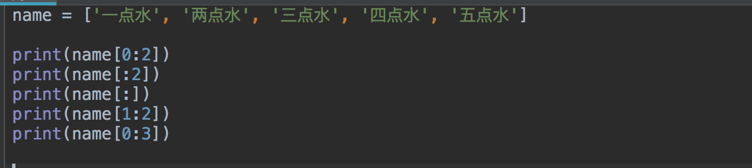
* 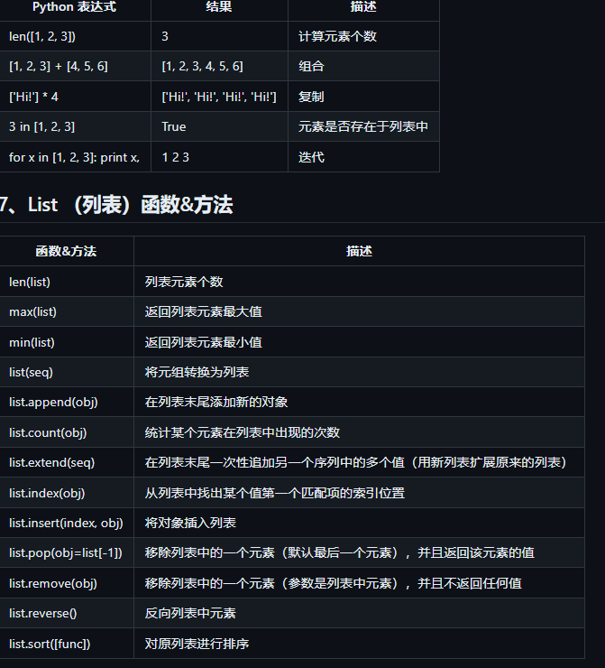

Tuble元组（“123”，num[0]）

不可修改的列表（对于对象储存的是地址）

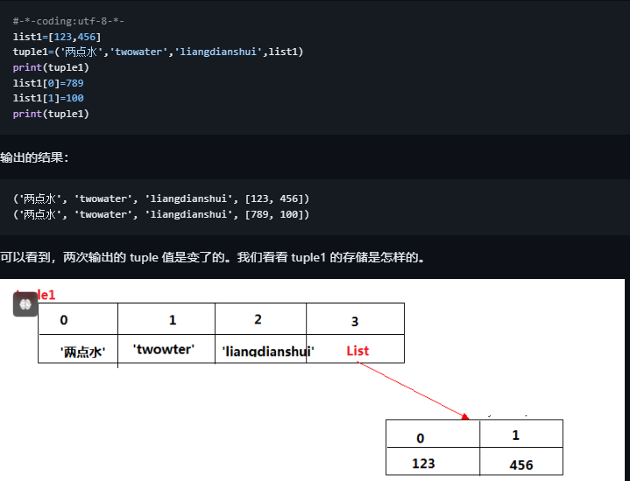

**文件操作**

Open(“location”,”w/r/a”,encoding=”utf-8”)

Read（num）读取num个字节的内容

Readline（）返回一个列表，每一个是一行

文件读取有一个指针，不能回头读取。

进行操作后，文件会现在缓冲区进行修改，flush或者close后自动更改源文件。

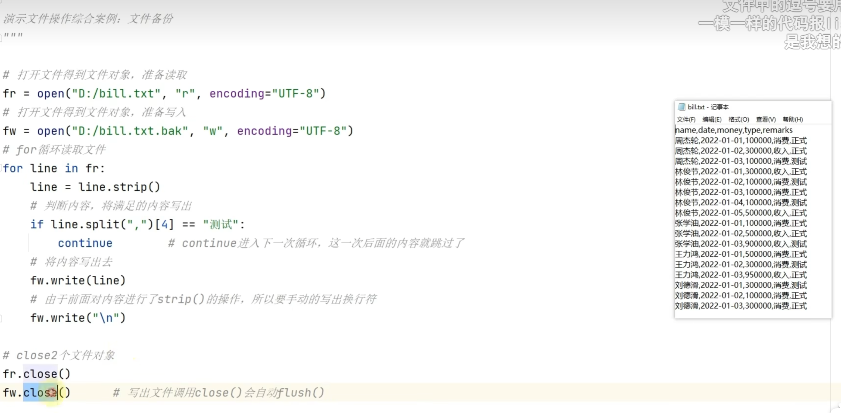

**函数**

def name（）：

print（“1”）

函数可以作为参数传递。

**数据可视化**

Json格式文件：不同语言的一个约定俗成的数据文件（是一个列表字典）

Json包：json.load(string)转化成python格式 json.dumps(data) json转化为python数据

Pyecharts 包：有gallery可以去复制

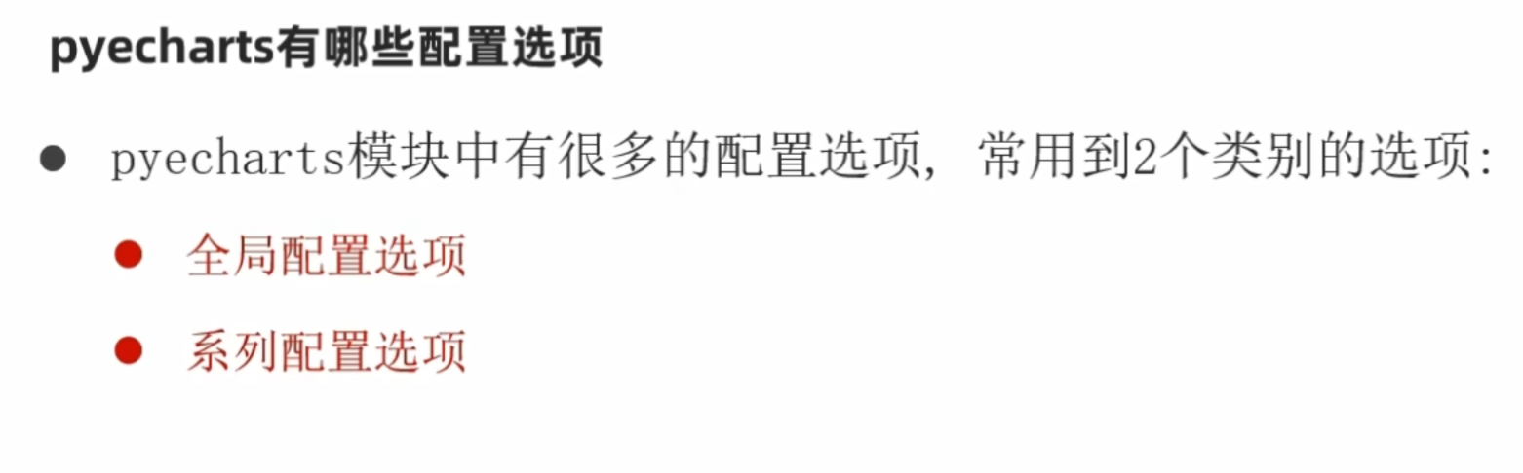

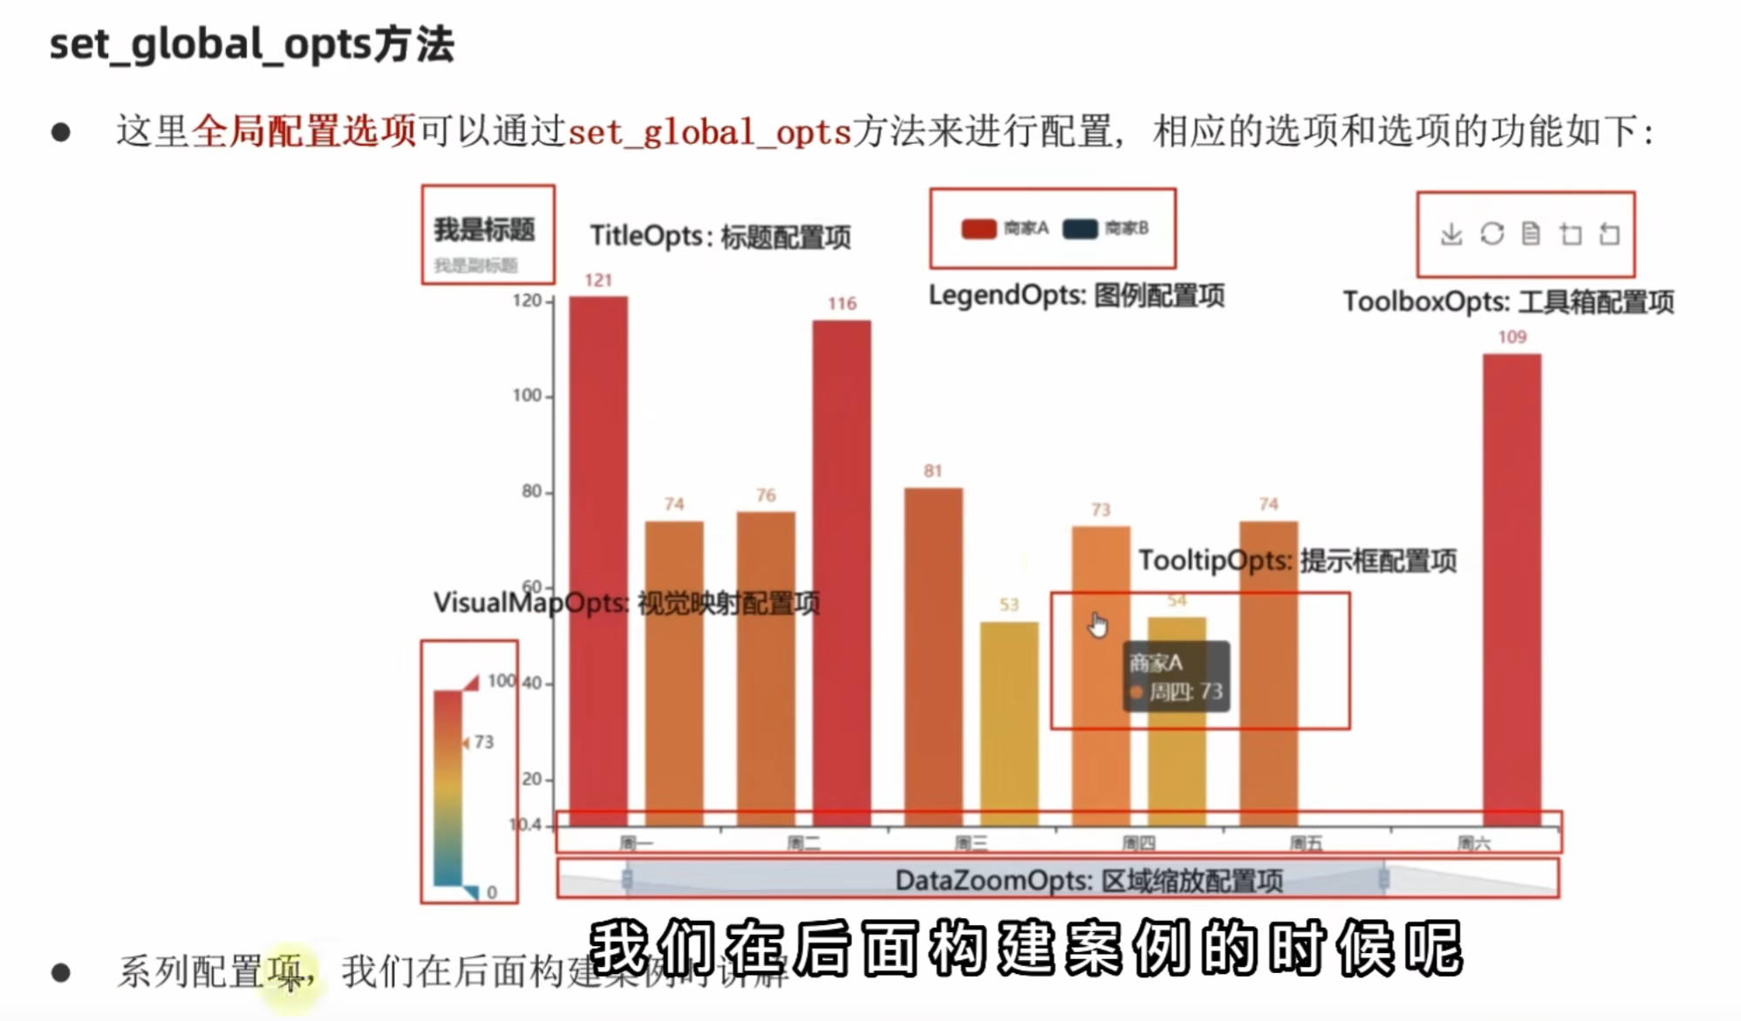

全局

